Ngày 13/10/2022,Trường THCS An Lư long trong tổ chức Đại hội Chi Đoàn lần thứ 1, nhiệm kì 2022-2023.
Đến dự với đại hội có đồng chí Phạm Thị Kim Chung – Bí thư Chi uỷ, Hiệu trưởng nhà trường; đồng chí Trương Thị Mai – Bi thư Ban chấp hành Đoàn thanh niên xã An Lư; đồng chí Phạm Thị Liên – chủ tịch công đoàn Trường THCS An Lư.
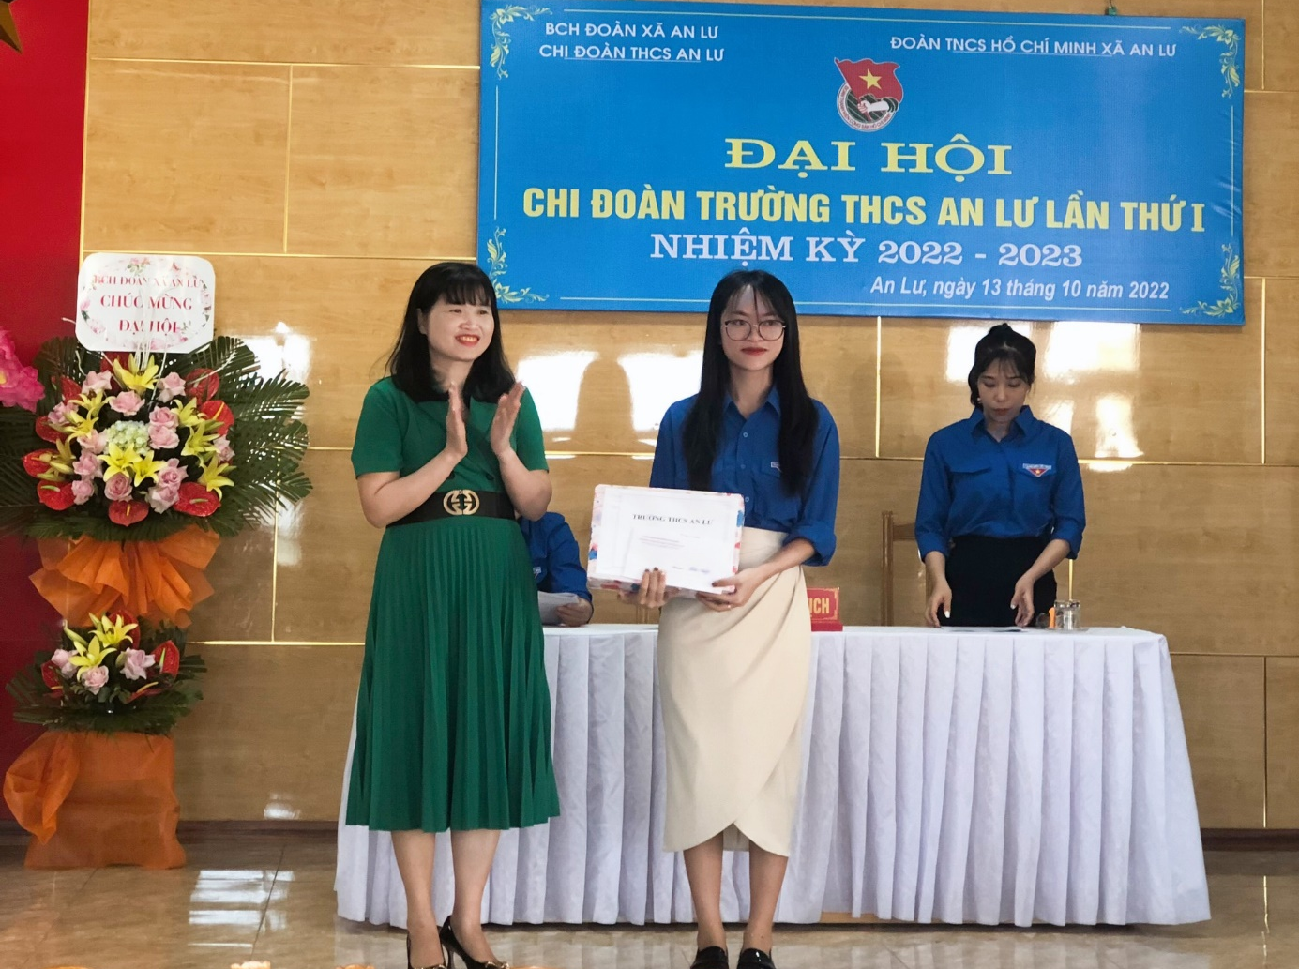
Đồng chí Phạm Thị Kim Chung tặng hoa và quà chúc mừng Chi Đoàn THCS An Lư.
